Groupe 1 : Activity Log Monitoring

Membres :

* Maher Gasmi
* Zied Dridi
* Marwa Ayari
* Chems Marsaoui
* Hend Hedhli
* Zeineb Zarrouk

Introduction :

Dans cette partie pour chaque objectif on récupère les données à partir de notre Datawarehouse via une connexion avec PostgreSQL si ce dernier concerne les données fournies par l’entreprise, sinon pour les 2 derniers objectifs on utilise les fichiers csv qui contiennent les données externes récupérées à travers le WebScrapping principalement et le questionnaire.

Objectifs :

1. Déterminer les relations entre le temps d’exécution des jobs, le volume de données et le nombre de composants d’un job

* On a établi la connexion avec le datawarehouse et on a récupérer les données dont on a besoin

* Une description du maximum, minimum, moyenne … de nos données

* Normalisation des données

* Etude de corrélation entre les variables : graphiquement et coefficient de Spearman et p-value

La variable Job_Duration admet une corrélation non linéaire positive avec les 2 variables Data_Volume et Nbr_Components

1. Prédire le temps d’exécution d’un job à partir du volume des données et du nombre de ses composants

* Régression linéaire multiple :

Visualisation des données du train

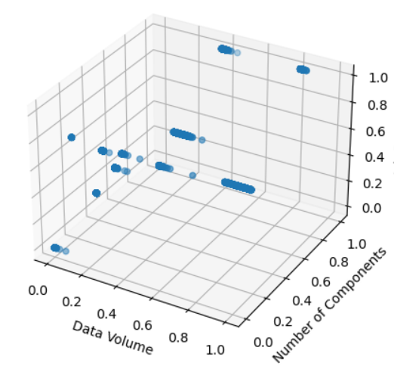

Le modèle de prédiction



Visualisation des données de prédiction

La valeur de R² de 0,8557298876103305 signifie que 85,57 % de la variance de la variable dépendante (Job_Duration) peut être expliquée par les variables indépendantes (Data_Volume et Nbr_Components) dans le modèle de régression linéaire.

Dans l'ensemble, une valeur de R² de 0,855 et une valeur de MSE de 0,0104 suggèrent que le modèle convient bien aux données et est un bon prédicteur de la durée de l'emploi donnée par le volume de données et le nombre de composants.



* Réseaux de neurones:

On a commencé par éliminer les valeurs aberrantes (imputation)

Puis normalisation des données

Puis on a crée le modèle de réseaux de neurones (3 couches)

Et enfin on a calculé les indicateurs

* Random Forest

Etude Comparative entre les 2 modèles :

|  |  |  |  |
| --- | --- | --- | --- |
|  | Régression linéaire multiple | Réseaux de neurones | Random Forest |
| R² | 0.85572 | 0.99976 | 0.999937 |
| MSE | 0,010419 | 1.81945e-05 | 4.12877e-06 |

**D'après les résultats obtenus, le modèle Random Forest semble être plus performant que le modèle de réseaux de neurones et le modèle de régression linéaire multiple pour prédire la variable Job_Duration à partir des variables explicatives Data_Volume et Nbr_Components. En effet, le R² du modèle de régression linéaire est de 0.86 et son MSE est de 0.01, le R² du réseaux de neurones est de 0.9997 et son MSE est de** 1.81945e-05**, tandis que le modèle Random Forest a un R² de 0.9999 et un MSE de** 4.12877e-06

**, ce qui est nettement meilleur. Cela suggère que le modèle Random Forest est mieux capable de capturer les relations complexes entre les variables et de généraliser à de nouvelles données.**

1. Déterminer la typologie des jobs en fonction du temps de leur exécution, du volume de données et du nombre des composants

* CAH

Données normalisées

Dendrogramme

Segmentation

1. Prédire la typologie d’un job à partir du temps de son exécution, de son volume de données et du nombre de ses composants

* Arbre de décision

Visualisation des données de train

Visualisation de la prédiction

Modèle avec une précision de 99,88%, ce qui indique qu'il est capable de classer avec précision les données.

R² -> 1 donc le modèle est significatif

La matrice de confusion montre que le modèle n'a fait aucune erreur pour les deux premières variables et une seule erreur pour le nombre de composants.

=> Modèle fiable

* Random Forest

Entrainement du modèle puis test

Etude Comparative entre les 2 modèles :

|  |  |  |
| --- | --- | --- |
|  | Arbre de décision | Random Forest |
| accuracy | 0.997 | 1.0 |
| Matrice de confusion | Contient une erreur de prédiction | Aucune erreur |

=> Le 2ème modèle est plus fiable

1. Faire une analyse émotionnelle des utilisateurs de Talend

* Pour commencer voici le Word Cloud : on voit clairement que parmi les mots qui se répètent le plus on a des mots techniques comme (Talend, data, product ) et des mots positifs comme (good, easy, great, well)

* Voici les données après l’analyse des sentiments à partir de la variable Text

Les sentiments sont entre [-1,1] et on les a divisés en 3 catégories

La majorité des avis sont positifs par rapport à l’utilisation des produits Talend

* Voici les sentiments que dégage chaque nombre d’étoiles on constate que tous les sentiments positifs ont un nombre d’étoiles supérieur à 3

* Sentiment par Industrie : les sentiments positifs sont les plus commun pour toutes les industries

1. Classer les produits de Talend par leurs popularités

* Ordre de popularité des produits de Talend :

* La distribution des sentiments par produit

* Les mots 10 mots les plus utilisés pour parler de chaque produit

* Fréquence des top 10 mots pour chaque produit

